**Протокол дефектологического обследования обучающегося**

**3 класс**

**Ф.И.О. ребёнка**_______________________________________________________

**Класс**____________ **Классный руководитель**_______________________________

**Общая осведомлённость:**

Сведения о себе и своей семье___________________________________________

Домашний адрес, город, страна___________________________________________

**Временная ориентировка:**

Время суток ________ дни недели_________ месяцы _______ времена года_______

**Пространственная ориентировка (право, лево, середина, верх, низ, предлоги):**

___________________________________________________________________

**Исследование состояния школьных навыков:**

**Развитие речи**

Составление предложения__________________ рассказа______________________

Пересказ (самостоятельный, полный, последовательный, по наводящим вопросам, примитивный, фрагментарный)___________________________________________

Подбор антонимов______________________ синонимов______________________

**Чтение**

Способ чтения (побуквенное, послоговое, по единицам чтения, синтетическое, беглое)_____________________________________________________________

Качество чтения (правильность, плавность, выразительность, сознательность)

Понимание прочитанного текста__________________________________________

**Русский язык**

***Письмо под диктовку***

**(начало учебного года)**

___________________________________________________________________

___________________________________________________________________

___________________________________________________________________

Характер ошибок______________________________________________________

Сформированность графических навыков___________________________________

**(конец учебного года)**

___________________________________________________________________

___________________________________________________________________

___________________________________________________________________

Характер ошибок

Сформированность графических навыков___________________________________

***Зачеркни все буквы Н, буквы К обведи в кружок.***

***АНПРСАНРЛИКСИПДЖКМНРФЙЦНУКТЛДЪХКМЫНЭЖКИТНФЙКЦКК***

***Списывание***

**(начало учебного года)**

**Я иду в школу.**

**\*** Я встал ночью и долго лежал с открытыми глазами. В окно светил месяц. Я волновался. Я в первый раз иду в школу.

        Тёплые лучи солнца разбудили маму. Мы сели пить чай. Бабушка подала пышный пирог. На столе стоял чудный букет цветов. Пора в школу!

**(конец учебного года)**

**Рожь.**

**\*** Лето. Высоко в небе сияет солнце. Своим теплом оно обогрело всю землю. Рожь этим летом вымахала высокая. Идёт человек по стёжке и не видно его. Налетел шалун-ветер, ударил колоски друг о друга. По полю шум идёт. Лёгкий ветерок летит дальше, и шум летит вместе с ним по полю.

Скоро наступит самая горячая пора – уборка хлеба. Хороший урожай!

___________________________________________________________________

___________________________________________________________________

___________________________________________________________________

______________________________________________________________________________________________________________________________________

Характер ошибок______________________________________________________

**\* за основу можно не брать весь текст.**

**Математика**

Определение и сравнение предметов по цвету_______________________________

Форме_________________ величине _____________________________________

Предел знаний последовательности чисел натурального ряда___________________

Умение называть их в обратном порядке____________________________________

**Способ вычисления:**

Знания состава числа___________________________________________________

Знания вычислительных приёмов, терминологии_____________________________

**НГ:**

**Вычисли, записывая решение столбиком, и сделай проверку.**

        54 + 38       62 – 39

        62 – 37        34 + 17

536 – 500 440 + 80

**Найди значения выражений**

      90  –  (40+32)         31+(45  –  19)

**Решите примеры:**

8 · 2                6 · 3                15 : 5

21 : 3              3 · 8                12 : 6

**Решите задачу:**

    С первой грядки сняли 16 кочанов капусты, а со второй 24 кочана. Кроликам отдали 8 кочанов капусты. Сколько кочанов капусты осталось?



**КГ:**

**Выполни вычисления в столбик.**

547+368=

632-278=

**Начерти прямоугольник**со сторонами 2см и 3см. Найди его периметр и площадь.







**Реши задачу:**

В магазине было 96 белых гвоздик и 144 красных. Из них сделали букеты по 6 гвоздик в каждом. Сколько букетов получилось?



**МЕТОДИКА 1. Четвёртый лишний (наглядный материал)**

|  |  |  |  |
| --- | --- | --- | --- |
| **Карта** | **Ответ ребёнка** | **Признаки обобщения** | **Наличие обобщающих слов** |
| http://iemcko.ru/images/43576.jpg |  |  |  |
| http://iemcko.ru/images/43577.jpg |  |  |  |
| **C:\Users\Admin301\Desktop\backgroundImage-648e16fd14ce4.jpeg** |  |  |  |
| **C:\Users\Admin301\Desktop\backgroundImage-648e16fd14ce4 — копия.jpeg** |  |  |  |
| **C:\Users\Admin301\Desktop\backgroundImage-648e16fd14ce4 — копия (3).jpeg** |  |  |  |

**МЕТОДИКА 2. Четвёртый лишний (словесный материал)**

|  |  |  |  |
| --- | --- | --- | --- |
| **Карта** | **Ответ ребёнка** | **Признаки обобщения** | **Наличие обобщающих слов** |
| секунда, час, год, вечер, неделя |  |  |  |
| Туман, иней, сбор грибов, ледоход |  |  |  |
| молоко, сыр, сметана, мясо, простокваша |  |  |  |
| Тучи, открытие купального сезона, дожди, похолодание |  |  |  |
| Дед Мороз, улетающие птицы, сбор урожая, первый снег |  |  |  |

**МЕТОДИКА 3. Последовательные картинки (демонстрационный материал)**

|  |  |
| --- | --- |
| **№ набора** | **Выполнения** |
| 1. Стимул 1. |  |
| 1. Стимул 2. |  |
| 1. Стимул 3. |  |

**МЕТОДИКА 4. Зрительная непроизвольная память (демонстрационный материал)**

|  |  |  |  |
| --- | --- | --- | --- |
| **Картинки** | **Воспроизведение** | **Картинки** | **Воспроизведение** |
| Гриб |  | Диван |  |
| Роза |  | Чайник |  |
| Утюг |  | Кукла |  |
| Машина |  | Груша |  |
| Арбуз |  | Собака |  |
| **Общий уровень:** | | | |

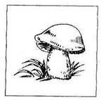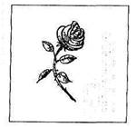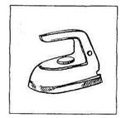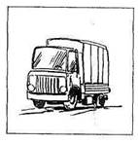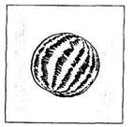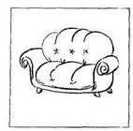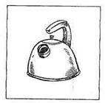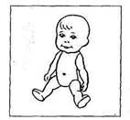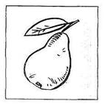 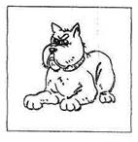

**МЕТОДИКА 5. Зрительная произвольная память (демонстрационный материал)**

|  |  |  |  |
| --- | --- | --- | --- |
| **Картинки** | **Воспроизведение** | **Картинки** | **Воспроизведение** |
| Кот |  | Пирамида |  |
| Зонт |  | Бабочка |  |
| Ранец |  | Рыба |  |
| Стул |  | Ведро |  |
| Часы |  | Ёжик |  |
| **Общий уровень:** | | | |

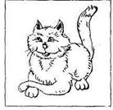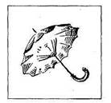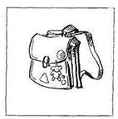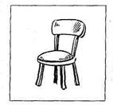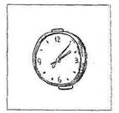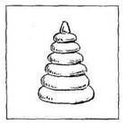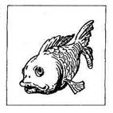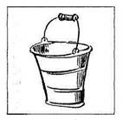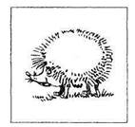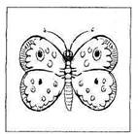

**МЕТОДИКА 6. Слуховая произвольная память**

|  |  |  |  |
| --- | --- | --- | --- |
| **Картинки** | **Воспроизведение** | **Картинки** | **Воспроизведение** |
| Гора |  | Мыло |  |
| Звезда |  | Весна |  |
| Окно |  | Очки |  |
| Булка |  | Книга |  |
| Ручка |  | Белка |  |
| **Общий уровень:** | | | |

**МЕТОДИКА 7. Прочитай первую пару слов. По этому образцу допиши недостающие слова в остальных парах.**

Вертолёт – небо

Подводная лодка –____________________________________

**Дом – пол**

**Кастрюля –___________________________________________**

Берёза – дерево

Сирень –______________________________________________

**Лиса – лисёнок**

**Корова – ______________________________________________**

Хоккей – шайба

Футбол –______________________________________________

**Корова – молоко**

**Пчела –_______________________________________________**

**МЕТОДИКА 8. Отыскивание чисел (таблицы Шульте)**

|  |  |
| --- | --- |
| Таблицы | Время выполнения |
| 1 |  |
| 2 |  |

**МЕТОДИКА 9. Срисуй по клеточкам**

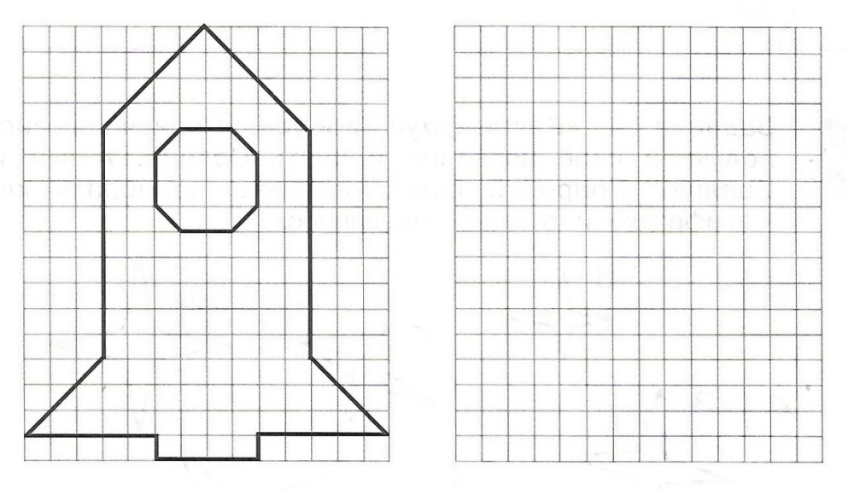

**МЕТОДИКА 10. Методика Пьерона – Рузера**

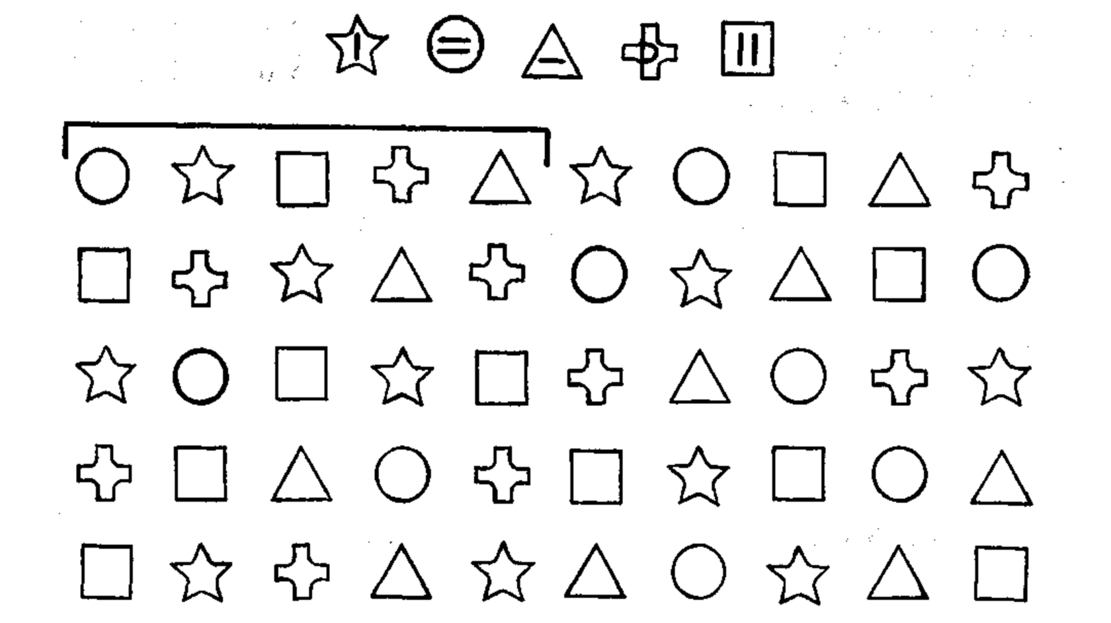

**МЕТОДИКА 11. Понимание скрытого смысла метафор, пословиц и поговорок**

|  |  |  |
| --- | --- | --- |
| **Метафоры** | **Пословицы** | **Поговорки** |
| Свинцовые тучи,  ядовитый человек,  каменное сердце,  ежовые рукавицы,  глухая ночь,  старый друг,  светлая голова,  золотое сердце,  золотые руки,  язык без костей | Не рой яму другому, сам в нее попадешь».  «Не руби сук, на котором сидишь».  «Не [плюй в колодец](https://topuch.com/kontrolenaya-rabota-po-uchebnoj-discipline-informatika-program/index.html), пригодится воды напиться».  «Долог день до вечера, коли делать нечего» «Дерево живет корнями, а человек друзьями».  «Не в свои сани не садись».  «Глаза бояться, а руки делают». | «Как аукнется, так и откликнется». «Шило в мешке не утаишь». «Хлеб – всему голова». «А ларчик просто открывался». «Друзья познаются в беде». |

**МЕТОДИКА 12. Нарисуй рыбку**

Нарисуй рыбку, голова которой смотрит направо. Раскрась тело синим цветом, голову – красным, нижний плавник – зелёным, верхний – жёлтым.

**МЕТОДИКА 13. Найди отличия**

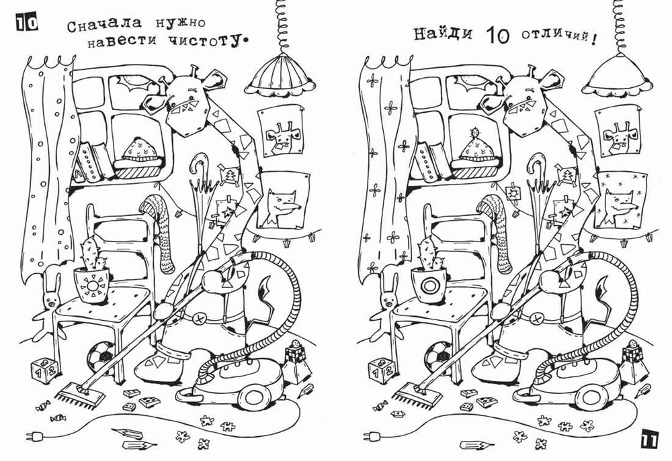

**МЕТОДИКА 14. Сравнение предметов, слов между собой**

**Задание: назвать общие признаки предметов**

|  |  |
| --- | --- |
| **Слова** | **Общие признаки предметов** |
| Книга – альбом |  |
| Яблоко – арбуз |  |
| Ель – сосна |  |
| Ручка - карандаш |  |

**Задание: назвать отличительные признаки предметов**

|  |  |
| --- | --- |
| **Слова** | **Отличительные признаки предметов** |
| Девочка - мальчик |  |
| Осень – весна |  |
| Рассказ - стихотворение |  |
| Куртка - пальто |  |

**Задание: назвать общие признаки предметов, отличительные признаки.**

|  |  |
| --- | --- |
| **Слова** | **общие признаки, отличительные признаки** |
| Вилка – ложка |  |
| Стол – стул |  |
| Окно - сукно |  |

**МЕТОДИКА 15. Найди ошибки в тексте.**

**НГ:**

**Летом в лесу**

Летам мы чясто ходим в лес за грибами и ягадами. В лису типло и светло. Дует лёхкий ветирок. Громко пают птицы. Вот зашуршала под кустом лисная мыш. Там сычь затинул сваю песьню. Громко застучал па бальному дериву Дятел.

**КГ:**

**Первый гром**

Бабушка выстовила зимнии рамы. И сразу в избе стало светло весела. За окном в кустах вороби чирикают ласточки щибечут ребетишки кричат и смеюца.  
Вдрук за туманилась солнушко.

**МЕТОДИКА 16. Разрезные картины (А. Н. Берштейна)**

|  |  |
| --- | --- |
| **Картина** | **Решение задания** |
| Стимул 1 |  |
| Стимул 2 |  |
| Стимул 3 |  |
| **Общий уровень:** | |

**Учитель – дефектолог ____________________________**

**Родители______________________________________**